INDUSTRIALISIERUNG

Diese Epoche dauerte von ca. 1815 bis ca. 1900 nach Christus
Die industrielle Revolution

Zwischen 1800 und 1900 veränderte sich das Leben in den westlichen Ländern stärker und schneller als jemals zuvor. Nicht mehr Dörfer und Bauernhöfe bestimmten das Bild, sondern zunehmend Städte und Fabriken. Güter konnten nun mit Maschinen viel schneller hergestellt werden als früher. Die industrielle Revolution war für Europa ebenso wichtig wie die Französische Revolution.
Kinderrechte

Die Kinder mussten früher als billige Arbeitskräfte in der Landwirtschaft, in Fabriken und Bergwerken arbeiten. Ihre Arbeit war hart. in den Bergwerken arbeiteten sie in den engen, feuchten Stollen oft nur für ein Stück Brot. Diese Kinder hatten eine niedrige Lebenserwartung. Erst nach einigen Jahren wurde gesetzlich festgelegt, dass Kinder nicht mehr arbeiten durften.
Alexander Graham Bell
Der in Schottland geborene Alexander Graham Bell (1847-1922) wurde als Erfinder des ersten Telefons weltberühmt.
Dampflokomotive

Früher fuhr man mit der Dampflokomotive durch die Gegend. Thomas Newcomen erfand die erste Dampflokomotive am Anfang des neunzehnten Jahrhunderts nach Christus. Diese aber war keine kräftige. Deswegen erfand ein halbes Jahrhundert später James Watt eine bessere und stärkere Dampfmaschine.
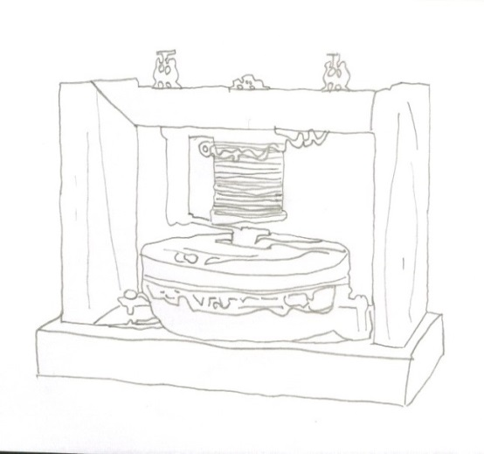

- Frage: Wie lange dauerte diese Epoche? Schreibe die Antwort auf!
……………………………………………………………………..
2. Frage: Welche Erfindung hat Alexander Bell gemacht?
A) Die Schreibmaschine
B) Die Dampfmaschine
C) Das Telefon

3. Frage: Mit welchem Fahrzeug fuhr man in dieser Zeit? Schreibe auch alles was du über dieses Fahrzeug weißt!
………………………………………………………………………………………………………………………………………………………………………………………………………………………………………………………………………………………………………………………………………………………

4. Frage: Wie erging es den Kindern vor 200 Jahren?
……………………………………………………………………………………………………………………………………………………………………………………………………………………………………

5. Frage: Schreibe auf was du noch alles über die Industrialisierung weißt!
……………………………………………………………………………………………………………………………………………………………………………………………………………………………………………………………………………………………………………………………………………………………………………………………………………………………………………………………………………………………………………………………………………………………………………………………
Name: …………………………………….
Datum: ……………………………………..

